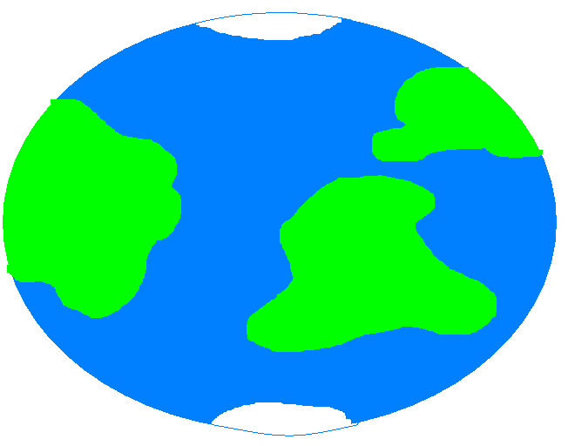
Самому лучшему

учителю на планете!!!

Вы самый лучший мой учитель,

И Вы опора для меня.

Вы мир открыли в новых красках,

Ведь в жизни первоклассник я!

